02.04.2025 7 клас

Вчитель: Куроп’ятников А.О.

**Тема**: Створення форм для опитування



**Назва форми** «Моя форма для опитування Прізвище»

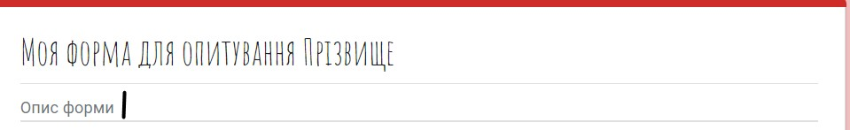

**Опис форми:** «Ця форма потрібна для того, щоб я зміг(змогла) отримати досвід в створенні опитування в зручному форматі. Вам, як вчителю потрібно допомогти мені в цьому, давши відповіді на запитання.»

Виконайте налаштування форми, щоб це була форма з підрахунком балів за вірні відповіді. Для цього перемикаєтесь на вкладку «Налаштування».

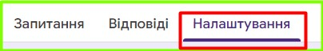

Натисніть на перемикач, щоб виставлялись бали і прослідкуйте, щоб виставлення оцінок відбулося відразу після надсилання форми.

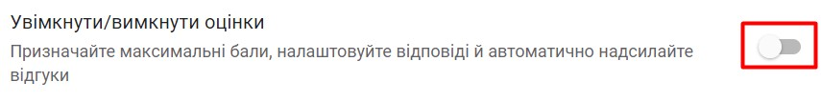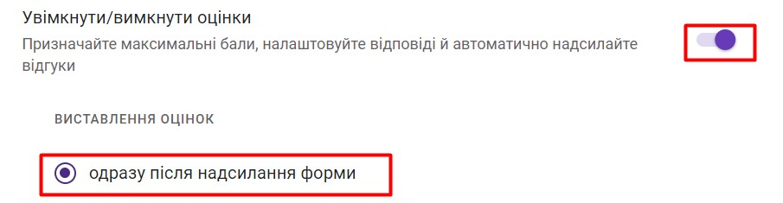

Поверніться в вкладку «Запитання» та відредагуйте перше питання, яке за замовчуванням стоїть з типом «З варіантами відповіді» на перше питання за зразком. Далі дивитись потрібно перелік питань, копіювати їх та їх відповіді і заповнити форму.

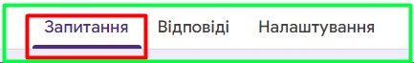

Попередження – слідкуйте, щоб на кожному питанні перемикач стояв на «Обов’язково».



Питання до форми.

1. Вкажіть своє ім’я та прізвище. (Тип питання «З короткими

відповідями»).



1. Сукупність засобів, призначених для обміну електронними листами між користувачами комп’ютерної мережі (Тип питання «З варіантами відповіді»)



* + - електронна пошта
    - комп'ютерна мережа
    - Інтернет
    - поштовий сервер

Варіанти відповіді (вкажіть вірну (вона позначена зеленим) в «Ключ опитування»). Вкажіть правильну відповідь і натисніть Готово.



(Підказка – для наступного питання просто скопіюйте попереднє, тому що відповіді

ті самі.)

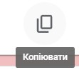

1. Комп’ютер і відповідне програмне забезпечення, за допомогою якого підтримується робота електронної пошти є…
   * + електронна пошта
     + комп'ютерна мережа
     + Інтернет
     + поштовий сервер

Варіанти відповіді (вкажіть вірну відповідь (вона позначена зеленим) в «Ключ опитування») . Вкажіть правильну відповідь і натисніть Готово.



Увага. До питання 3 додай відгук до неправильної відповіді. Надрукуй слова: «Подумайте, будь ласка». Для цього в «Ключ опитування» оберіть «Додати відгук до відповіді».



У вас за замовчуванням має бути відгук до неправильної відповіді. Тому відразу друкуєте слова та натискаєте Зберегти.

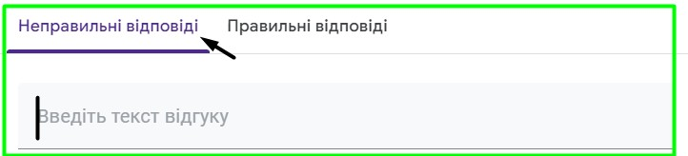

1. Ім’я поштової скриньки має бути унікальним, тобто не повторюватися на обраному поштовому сервері.

(Тип питання «Спадний список»)



* + - Погоджуюсь
    - Не погоджуюсь

Варіанти відповіді (самостійно вкажіть вірну (вона позначена зеленим) в «Ключ опитування»). Вкажіть правильну відповідь і натисніть Готово.



1. Оберіть хмарні сервіси, які можна використати для спільної роботи

.(Тип питання «Прапорці»)



* + - Google Диск
    - Електронна пошта
    - YouTube
    - сайт школи
    - інтернет-магазин

Варіанти відповіді (вкажіть вірні (їх три) (вони позначені зеленим) в «Ключ опитування»). Вкажіть правильні відповіді і натисніть Готово.



1. Хто може редагувати документ? (Вставте картинку, яку я прикріпила до цього завдання).

(Тип питання «Прапорці»)



* + - Ольга
    - Богдан
    - усі, хто мають посилання
    - усі, хто може коментувати

Варіанти відповіді (вкажіть вірні (їх дві) (вони позначені зеленим) в «Ключ опитування»). Вкажіть правильні відповіді і натисніть Готово.



1. Встановіть відповідність, для цього натисніть спочатку число, а потім літеру, що їй відповідає.( Тип питання «Таблиця з варіантами відповіді» )



В рубрику «Рядки» вписуєте варіанти:

* + Поштовий сервер …
  + Відправник …
  + Одержувач …

В рубрику «Стовпці» вписуєте варіанти: • створює та відправляє листа.

* + відкриває, читає листа.
  + пересилає листи.

Варіанти відповіді (вкажіть вірну (вона позначена однаковим кольором) в «Ключ опитування»). Вкажіть правильні відповіді і натисніть Готово.



Виконуєте налаштування Теми. Для цього тиснете на значок  та виконуєте форматування за такими параметрами:

* + Тип шрифту Заголовку, Запитання та Тексту – Times New Roman, розміри шрифту Заголовок – 23, Запитання – 14, Текст – 12;

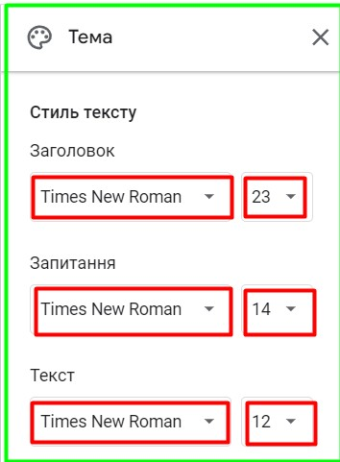

* + Оберіть на свій смак зображення в рубриці «Заголовок». Натискаємо Вибрати зображення/Теми/Обираєте, яка вам до вподоби та мала смисловий зміст пов’язаний з навчаннням, інформатикою/Обираєте/Натискаєте Додати.

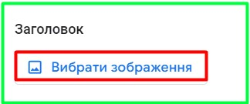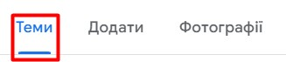

Надсилаєте вчителю для проходження. Для цього натискаєте **Надіслати.** Вводите електронну адресу вчителя електронна адреса вчителя і натискаєте команду

Надіслати.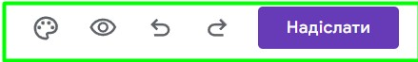

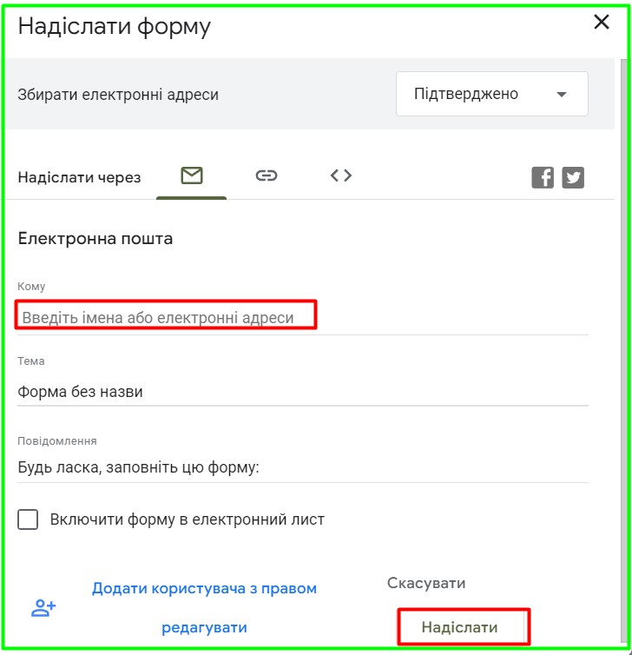

Після того як вчитель пройде опитування, зайдіть в цю форму у вкладку Відповіді і натисніть Зв'язати з Таблицями.

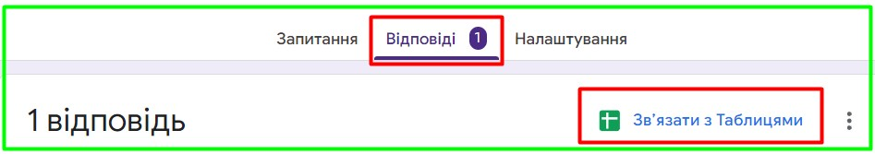

За замовчуванням стоятиме відмітка створити електронну таблицю, нехай так і лишається і натискаєте команду Створити.

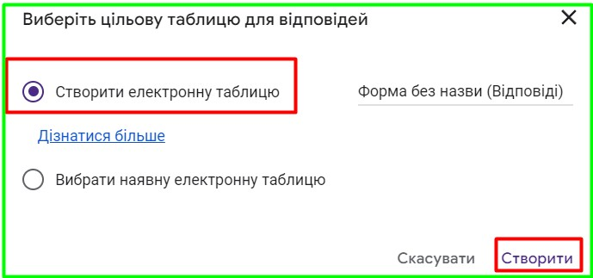

Вас автоматично перенаправить на електронну таблицю з результатами вчителя. Вам потрібно надати доступ вчителю. Для цього натискаємо Файл/Поділитися доступом/Надати доступ іншим.

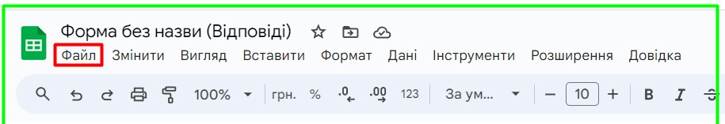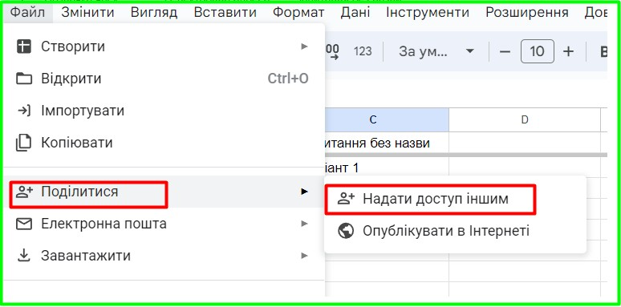

У вікні, яке з’явиться у відповідному полі для вводу адреси користувачів введіть електронну адресу вчителя.

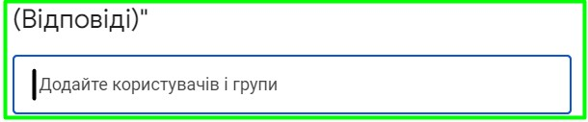

З’явиться вікно для деталей. В ньому оберіть рівень доступу Може коментувати, за бажанням можна написати повідомлення, якщо буде помічено Сповістити. І підтверджуєте команду натиском на Надіслати.

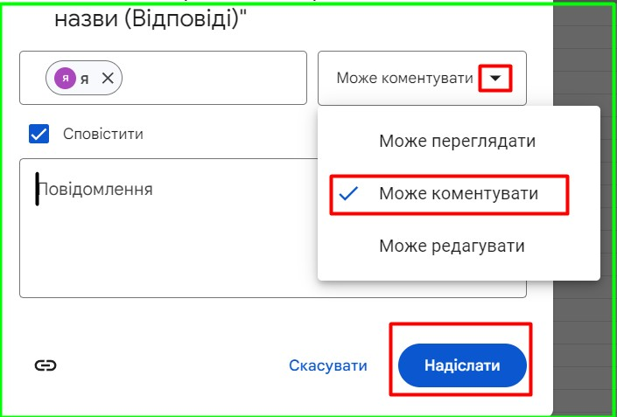

Домашнє завдання

Створити опитування на 5 запитань з використанням різних способів та відправити посилання вчителю у Human, або на електрону пошту [anton.kuropiatnickoff2016@gmail.com](mailto:anton.kuropiatnickoff2016@gmail.com)